
BỘ NÔNG NGHIỆP & PHÁT TRIỂN NÔNG THÔN TRƯỜNG ĐẠI HỌC THỦY LỢI
KHOA CÔNG NGHỆ THÔNG TIN
----------***----------

BÁO CÁO
Môn: Phát triển ứng dụng di động
Đề tài: Ứng dụng Amour Swipe - Ứng dụng hẹn hò thông minh với vuốt match và tư vấn AI

Họ và tên: 1. Đào Việt Chung
- Nguyễn Thị Hải Xuân
- Đặng Hữu Trưởng
Lớp: 64HTTT3
Giảng viên hướng dẫn: Thầy Nguyễn Văn Nam
MỤC LỤC
- ĐỀ TÀI……………………………………………………………………………4
Tên đề tài: Ứng dụng Amour Swipe - Ứng dụng hẹn hò thông minh với vuốt match và tư vấn AI………………………………………………………...4
Link git: Link……………………………………………………………………..4
Link figma: Link………………………………………………………………….4
Link APK: Link…………………………………………………………………..4
Bảng phân công:.....................................................................................................4
- TỔNG QUAN VỀ ĐỀ TÀI………………………………………………………5
- HỆ THỐNG ỨNG DỤNG………………………………………………………7
1.Xác định vai trò người dùng……………………………………………………7
2.Biểu đồ UC………………………………………………………………………7
- GIAO DIỆN……………………………………………………………………..8

Lời mở đầu

Trong bối cảnh công nghệ số phát triển mạnh mẽ và sự phổ biến của các thiết bị di động, ứng dụng di động đã trở thành một phần không thể thiếu trong đời sống hàng ngày, đáp ứng đa dạng các nhu cầu từ công việc, học tập đến giải trí và kết nối xã hội. Đặc biệt, nhu cầu kết nối con người, tìm kiếm các mối quan hệ tình cảm ý nghĩa đã thúc đẩy sự ra đời và phát triển không ngừng của các ứng dụng hẹn hò trực tuyến.
Nắm bắt xu hướng đó và mong muốn tạo ra một nền tảng kết nối hiệu quả, an toàn và thông minh hơn, trong khuôn khổ môn học Phát triển ứng dụng di động tại Khoa Công nghệ Thông tin, Trường Đại học Thủy Lợi, nhóm sinh viên chúng em gồm: Đào Việt Chung, Nguyễn Thị Hải Xuân, và Đặng Hữu Trưởng (lớp 64HTTT3) đã thực hiện đề tài: "Ứng dụng Amour Swipe - Ứng dụng hẹn hò thông minh với vuốt match và tư vấn AI" dưới sự hướng dẫn của thầy Nguyễn Văn Nam.
Amour Swipe được xây dựng với mục tiêu không chỉ cung cấp cơ chế "vuốt để ghép đôi" (swipe match) quen thuộc, giúp người dùng dễ dàng tìm kiếm và thể hiện sự quan tâm đến những hồ sơ phù hợp, mà còn tích hợp công nghệ Trí tuệ Nhân tạo (AI) thông qua tính năng "LOVE AI". Tính năng này đóng vai trò như một người bạn đồng hành, đưa ra những gợi ý, tư vấn giúp người dùng tự tin hơn trong giao tiếp và xây dựng mối quan hệ. Ứng dụng hướng đến việc mang lại trải nghiệm mượt mà, giao diện thân thiện và môi trường kết nối văn minh, an toàn.
Báo cáo này sẽ trình bày chi tiết về quá trình phân tích, thiết kế và xây dựng ứng dụng Amour Swipe, bao gồm tổng quan về đề tài, mô tả hệ thống, các chức năng chính đã được hiện thực hóa và thiết kế giao diện người dùng. Qua đó, nhóm mong muốn thể hiện những kiến thức và kỹ năng đã tiếp thu được trong môn học, đồng thời giới thiệu một giải pháp tiềm năng cho thị trường ứng dụng hẹn hò hiện nay.
Chúng em xin chân thành cảm ơn thầy Nguyễn Văn Nam đã tận tình hướng dẫn, chỉ bảo và tạo điều kiện để chúng em hoàn thành bài tập lớn môn học này.

I.ĐỀ TÀI
Tên đề tài: Ứng dụng Amour Swipe - Ứng dụng hẹn hò thông minh với vuốt match và tư vấn AI
Link git: Link
Link figma: Link
Link APK: Link
Bảng phân công:
Tên thành viên | Chức năng
Nguyễn Thị Hải Xuân | - Đăng ký/ Đăng nhập  - Chọn giới tính/ Chọn giới tính mình muốn hẹn hò/ Chọn ngày sinh  - Tải Ảnh/ Chụp Ảnh/ Xác định vị trí của người dùng  - Setting (Đổi mật khẩu/ Đăng xuất)
Đào Việt Chung | - Vuốt  - Setting (Bật thông báo/ Phạm vi tìm kiếm)  - Hiển thị người mình thích và người thích mình  - Hiển thị danh sách cuộc trò chuyện với người đã ghép đôi
Đặng Hữu Trưởng | - Trò chuyện  - Chat với AI  - Xem hồ sơ người dùng  - Chỉnh sửa hồ sơ người dùng

II.TỔNG QUAN VỀ ĐỀ TÀI
Amour Swipe – ứng dụng hẹn hò hiện đại, giúp bạn tìm kiếm mối quan hệ ý nghĩa qua vuốt match. Giao tiếp dễ dàng với người phù hợp và nhận hỗ trợ từ LOVE AI thông minh. Trải nghiệm mượt mà, an toàn, kết nối yêu thương chỉ trong vài thao tác.
Các chức năng chính của ứng dụng Amour Swipe:
- Đăng ký, đăng nhập:
- Đăng ký: Cho phép người dùng tạo tài khoản cá nhân để bắt đầu hành trình kết nối trong ứng dụng.
- Đăng nhập: Người dùng truy cập vào tài khoản đã đăng ký trước đó bằng email và mật khẩu để cho phép truy cập vào các tính năng của ứng dụng.
- Chọn giới tính, chọn giới tính mình muốn hẹn hò, Chọn ngày sinh:
- Chọn giới tính của mình: Người dùng có thể lựa chọn giới tính của bản thân trong quá trình cập nhật hồ sơ cá nhân.
- Chọn giới tính mình muốn hẹn hò: Cho phép người dùng xác định sở thích hẹn hò bằng cách chọn giới tính của đối tượng mà họ mong muốn kết nối.
- Chọn ngày sinh của mình: Người dùng chọn ngày tháng năm sinh của mình. Thông tin này dùng để xác định độ tuổi phù hợp để hẹn hò.
- Tải Ảnh, chụp Ảnh, Xác định vị trí của người dùng:
- Tải ảnh: Cho phép người dùng chọn ảnh từ thư viện trên thiết bị để cập nhật vào hồ sơ cá nhân.
- Chụp ảnh: Người dùng có thể sử dụng tính năng chụp ảnh trực tiếp bằng camera trên thiết bị để cập nhật hình ảnh cá nhân ngay lập tức.
- Xác định vị trí của người dùng: Tính năng này sử dụng GPS để lấy vị trí hiện tại của người dùng nhằm hỗ trợ việc kết nối với những người gần khu vực xung quanh
- Setting (Đổi mật khẩu, Đăng xuất)
- Đổi mật khẩu: Tính năng đổi mật khẩu giúp người dùng nâng cao bảo mật cho tài khoản cá nhân của mình. Người dùng có thể dễ dàng thay đổi mật khẩu hiện tại bằng một mật khẩu mới, an toàn hơn.
- Đăng xuất: Chức năng đăng xuất cho phép người dùng thoát khỏi tài khoản một cách an toàn khi không còn sử dụng ứng dụng hoặc muốn chuyển sang tài khoản khác.
- Chức năng Vuốt: Amour Swipe cho phép vuốt phải để thích, trái để bỏ qua hồ sơ người dùng. Khi hai người cùng thích, hệ thống tự động ghép đôi. Tính năng giúp tìm đối tượng phù hợp nhanh chóng, hiệu quả. Giao diện vuốt mượt mà, trực quan, tăng trải nghiệm người dùng.
- Setting (Bật thông báo/Phạm vi tìm kiếm): Người dùng có thể bật thông báo để nhận cập nhật về lượt thích và tin nhắn. Phạm vi tìm kiếm được tùy chỉnh theo khoảng cách. Cài đặt này tối ưu hóa kết quả ghép đôi phù hợp với tiêu chí cá nhân. Thiết lập linh hoạt, dễ dàng điều chỉnh theo nhu cầu hẹn hò.
- Hiển thị người mình thích và người thích mình: Hiển thị danh sách người dùng đã thích bạn trong tab "Đã thích". Tab "Lượt thích" cho phép xem những người bạn đã thích trước đó. Tính năng giúp quản lý và tương tác dễ dàng với các mối quan hệ tiềm năng. Người dùng có thể nhanh chóng bắt đầu trò chuyện khi ghép đôi.
- Hiển thị danh sách cuộc trò chuyện với người đã ghép đôi: Danh sách cuộc trò chuyện với người đã match được hiển thị trong List Chat. Hỗ trợ giao tiếp, xem tin nhắn và trạng thái chưa đọc. Người dùng dễ dàng quản lý và tiếp tục liên lạc với đối tượng phù hợp. Có thể vuốt để làm mới danh sách, đảm bảo thông tin luôn cập nhật.
- Trò chuyện: Tính năng này cho phép người dùng tham gia vào các cuộc hội thoại trực tiếp với những người dùng khác trong ứng dụng. Người dùng có thể gửi và nhận tin nhắn theo thời gian thực, xem lịch sử trò chuyện, và xây dựng mối quan hệ thông qua giao tiếp liên tục. Giao diện thân thiện hỗ trợ hiển thị tin nhắn kèm thời gian và trạng thái.
- Chat với AI: Tính năng chat với AI (LOVE AI) cung cấp trải nghiệm trò chuyện với một chatbot thông minh. Người dùng có thể đặt câu hỏi, trò chuyện tự nhiên, hoặc nhận phản hồi tự động từ AI khi không có người dùng khác để giao tiếp. Chatbot được thiết kế để hỗ trợ, giải đáp thắc mắc hoặc mang lại sự giải trí, với giao diện hiển thị tin nhắn kèm avatar của AI.
- Xem hồ sơ người dùng: Chức năng này cho phép người dùng xem thông tin chi tiết về hồ sơ của người dùng khác trước khi quyết định bắt đầu trò chuyện. Hồ sơ bao gồm các thông tin như tên, ảnh đại diện, tuổi, sở thích, hoặc mô tả cá nhân (nếu được chia sẻ). Điều này giúp người dùng có cái nhìn tổng quan và lựa chọn đối tượng phù hợp để kết nối.
- Chỉnh sửa hồ sơ người dùng: Tính năng này cho phép người dùng quản lý và cập nhật thông tin cá nhân trên hồ sơ của họ. Người dùng có thể chỉnh sửa các chi tiết như tên, ảnh đại diện, tuổi, sở thích, hoặc bất kỳ thông tin nào khác được ứng dụng hỗ trợ. Chức năng này giúp người dùng tùy chỉnh hồ sơ để thể hiện bản thân tốt hơn và tăng khả năng kết nối với người khác.

III.HỆ THỐNG ỨNG DỤNG

Xác định vai trò người dùng

Người dùng: Có quyền đăng ký, đăng nhập, cập nhật hồ sơ (giới tính, ngày sinh, ảnh, vị trí,...), vuốt để ghép đôi, trò chuyện với người ghép đôi hoặc LOVE AI, xem lượt thích, nhận thông báo, tùy chỉnh phạm vi tìm kiếm, đổi mật khẩu, đăng xuất.

Biểu đồ UC
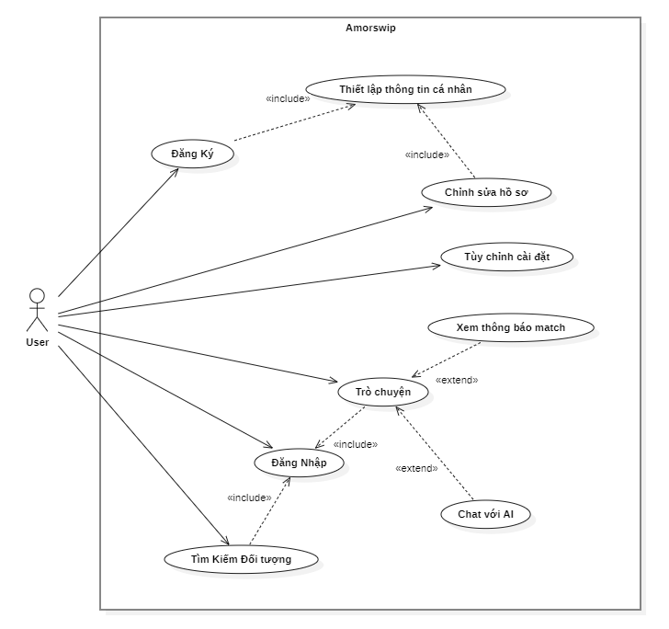

IV.GIAO DIỆN
1.Màn hình chào


2. Đăng ký, Đăng nhập
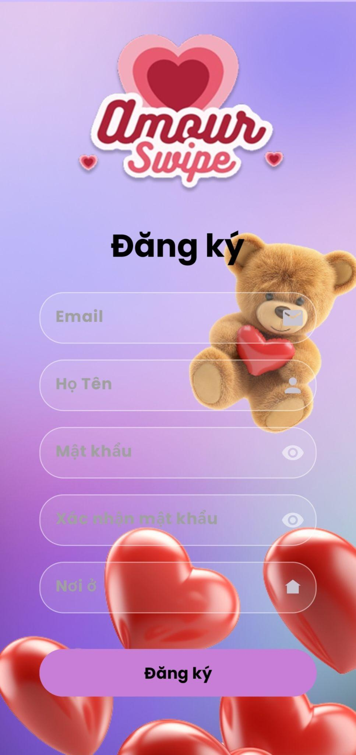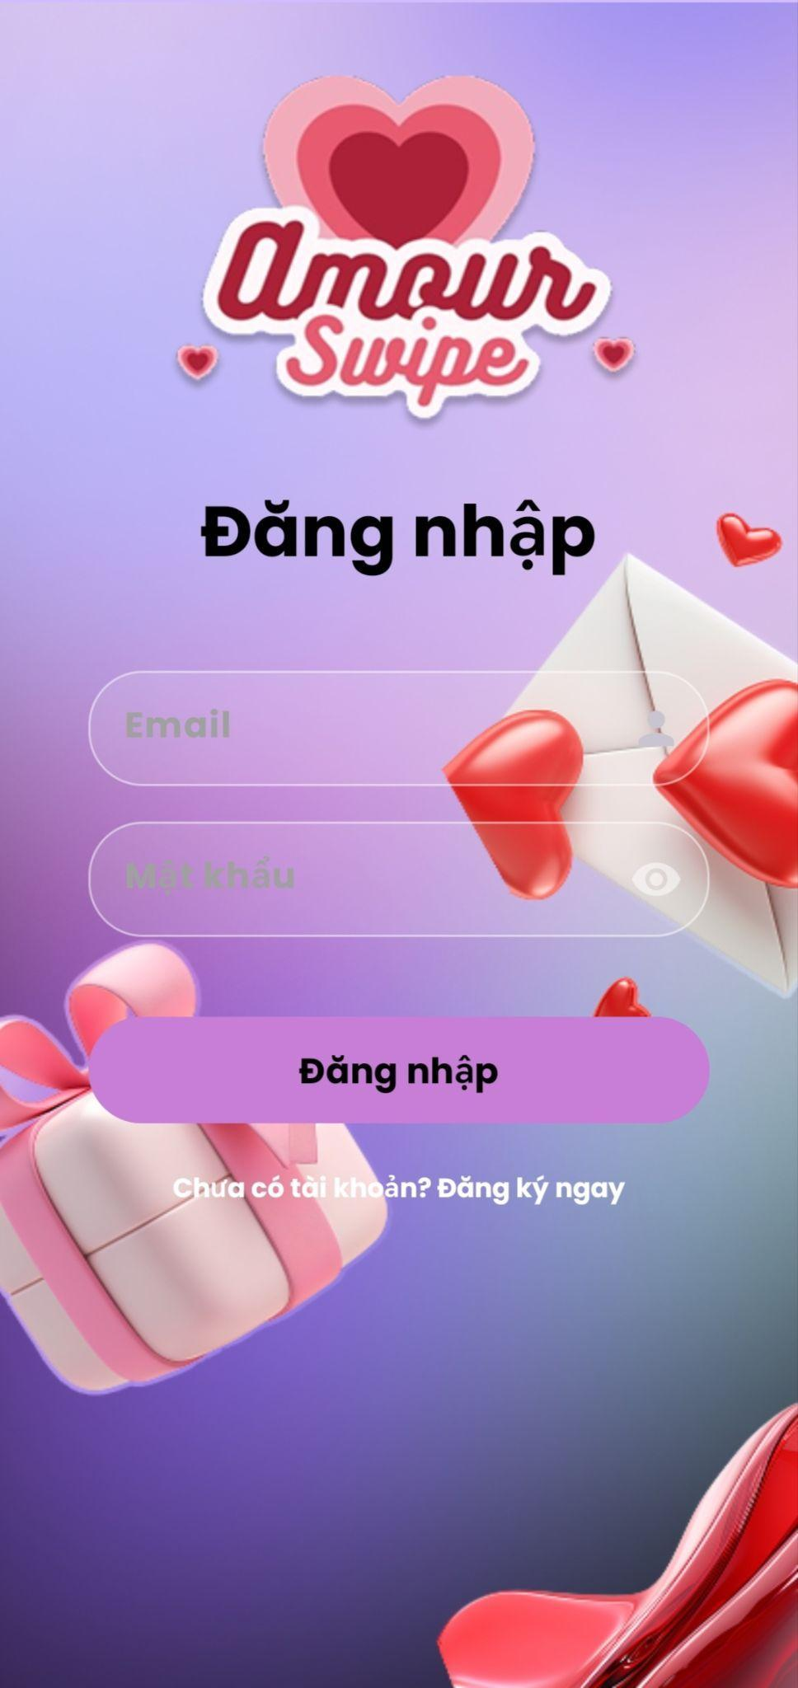

3. Chọn giới tính
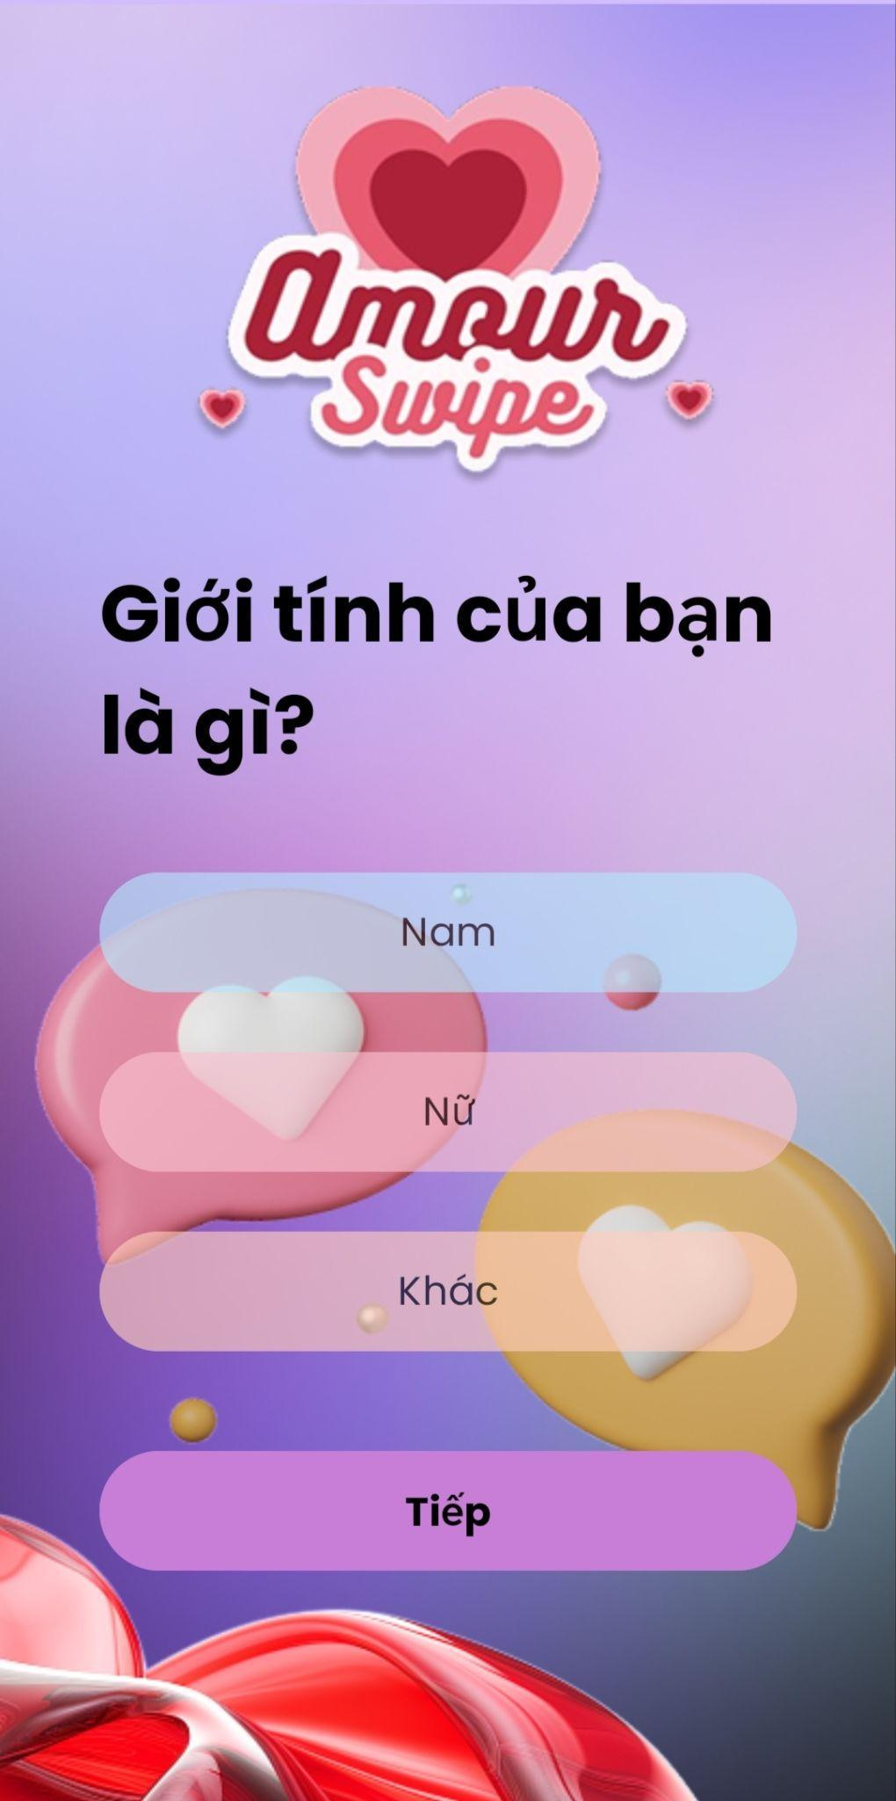

4. Chọn ngày sinh
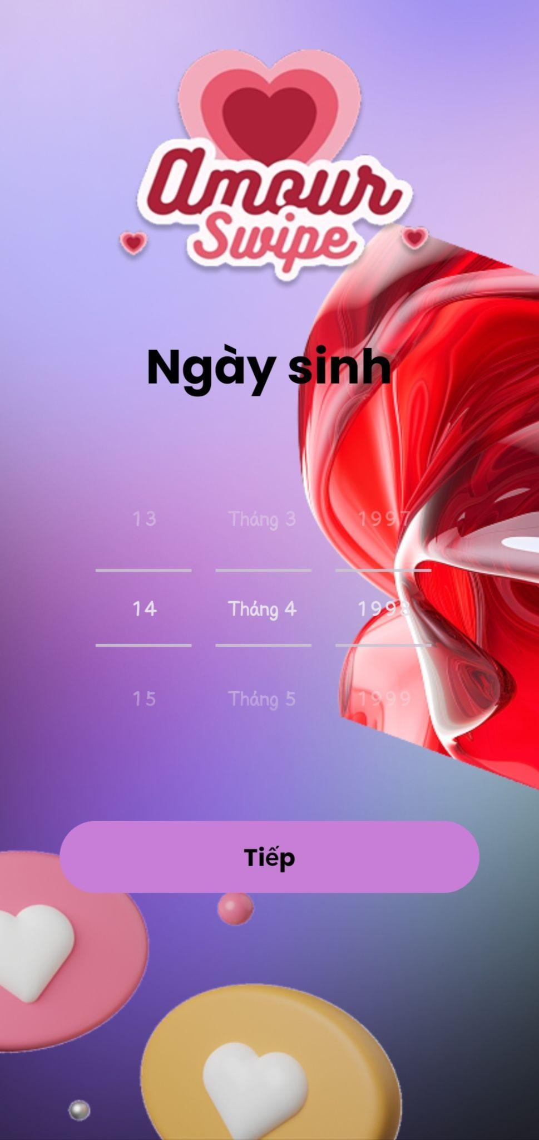

5. Chọn, chụp ảnh và xác nhận vị trí
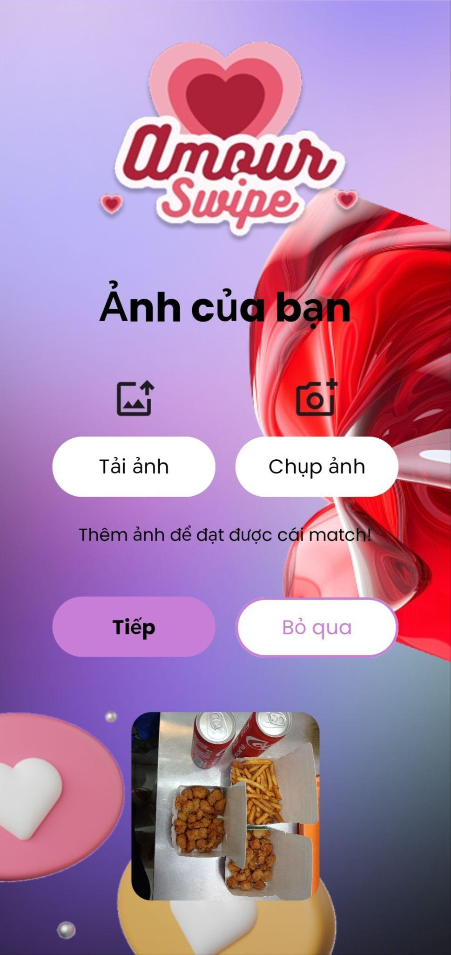

6. Màn hình vuốt và match thành công
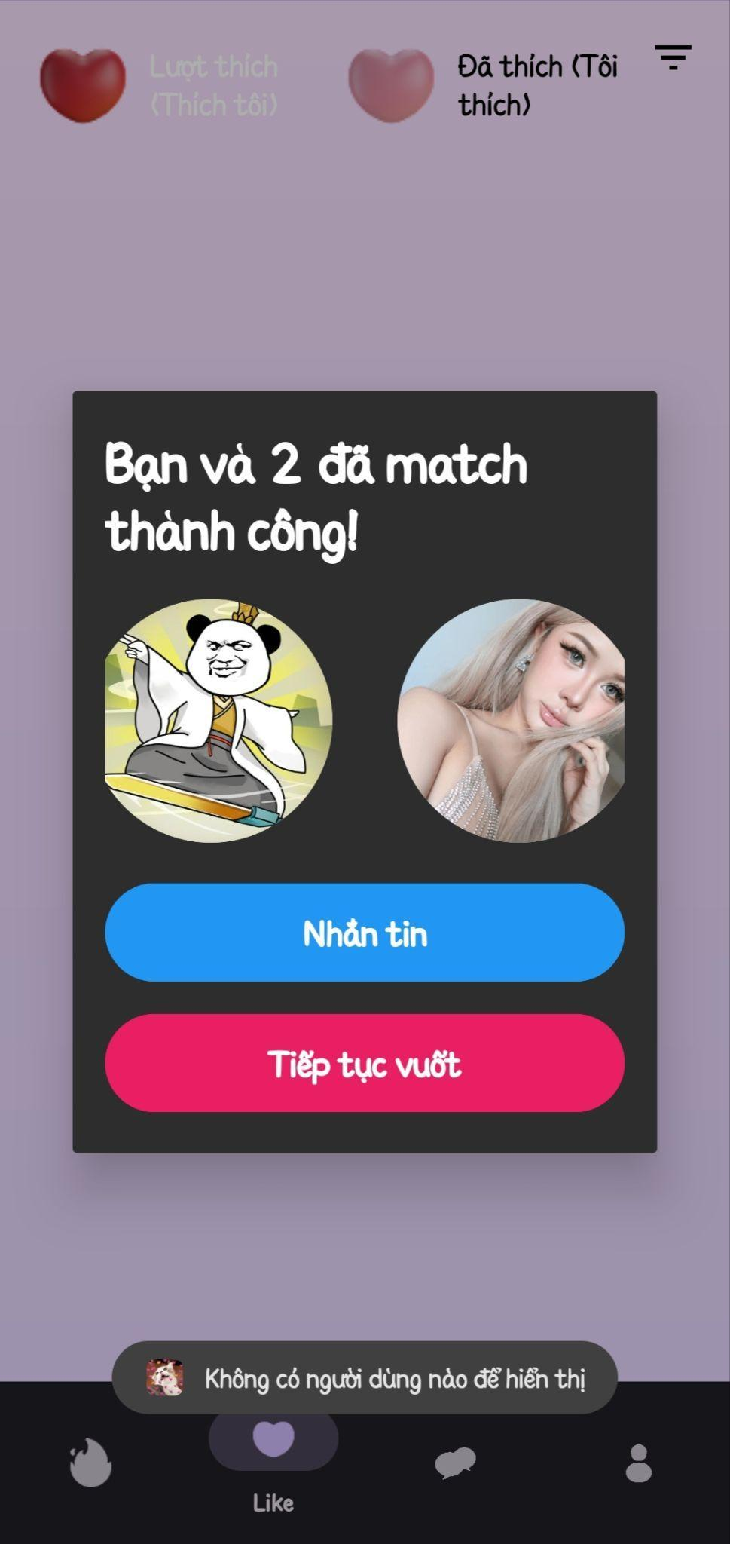

7. Màn hình hiển thị người mình thích và người thích mình


8. Màn hình hiển thị danh sách cuộc trò chuyện và màn hình trò chuyện
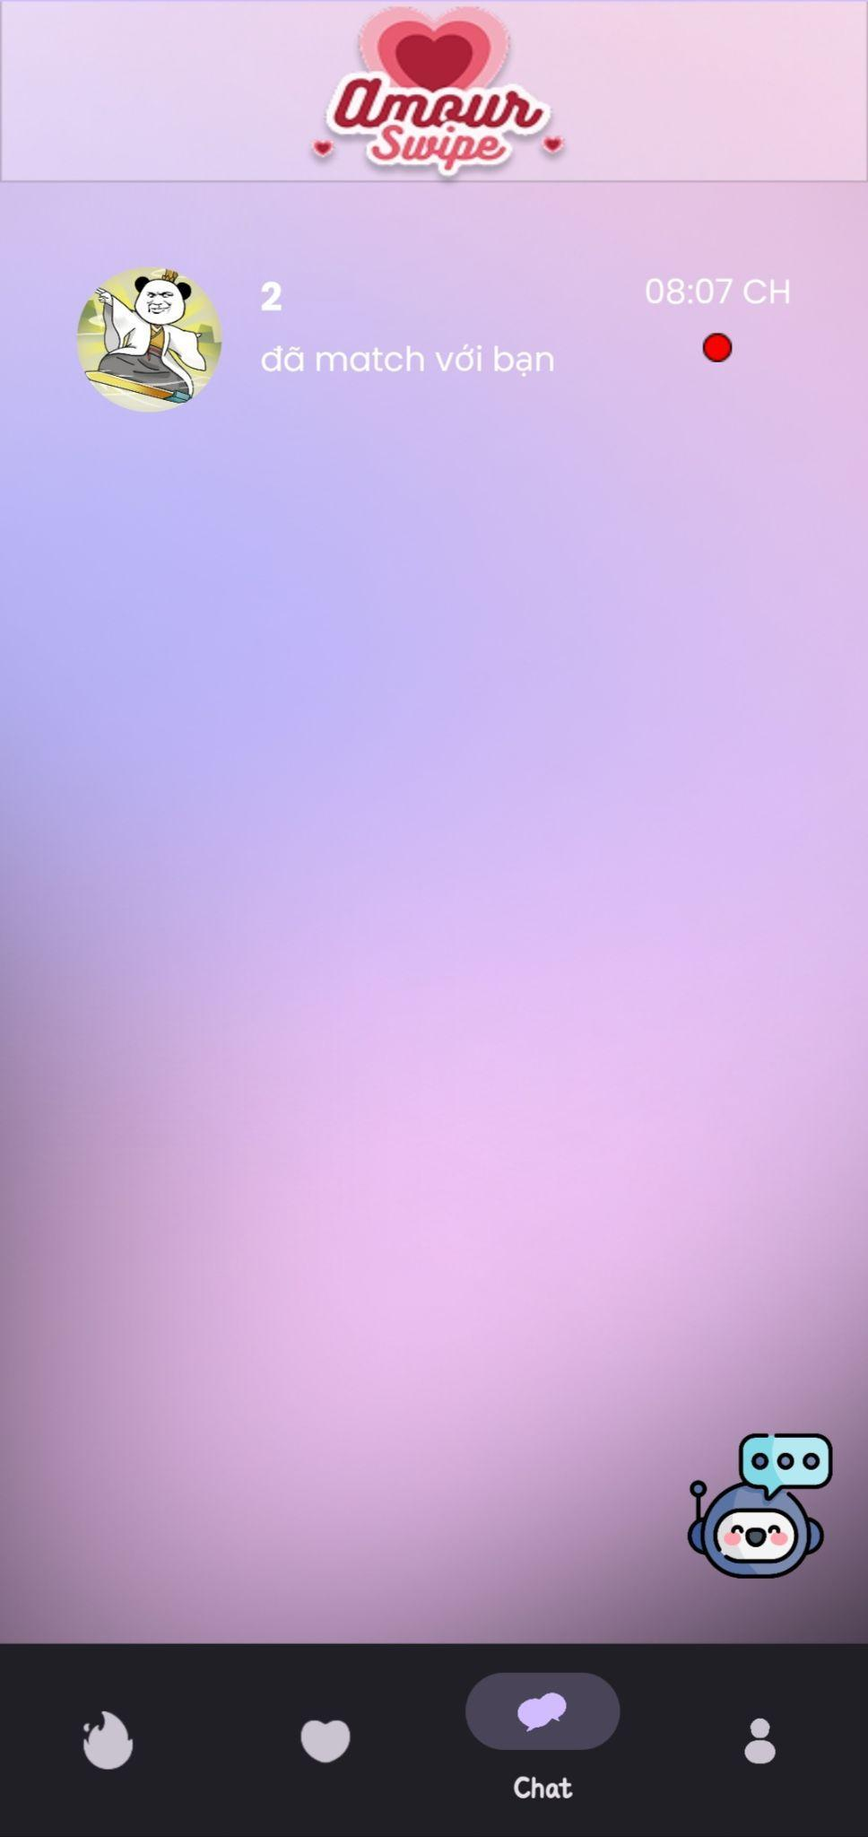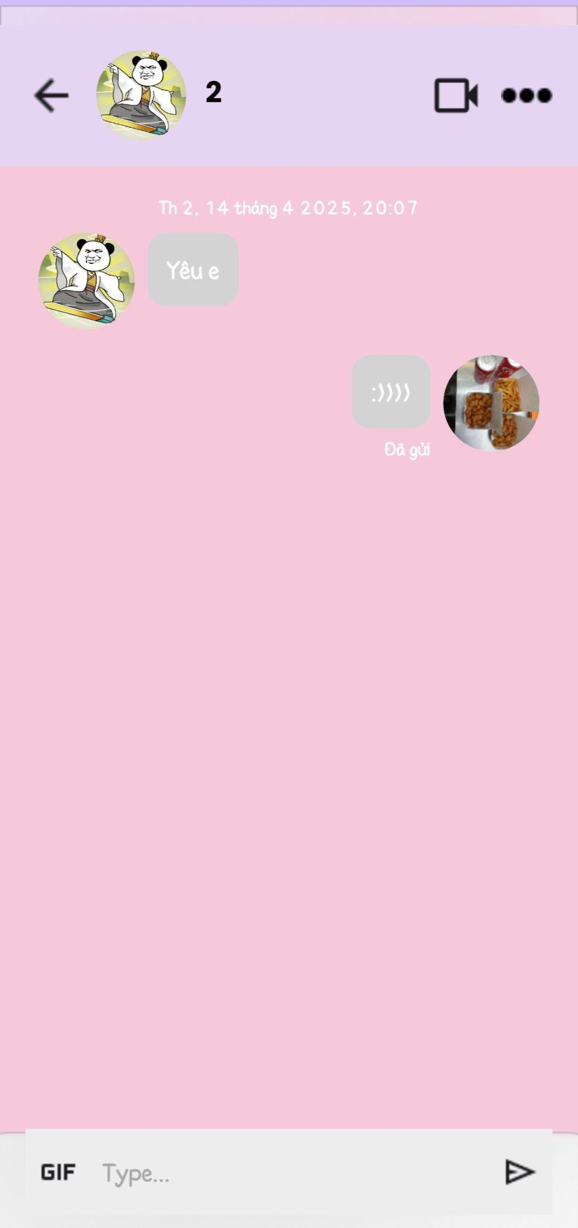

9. Màn hình chat với AI
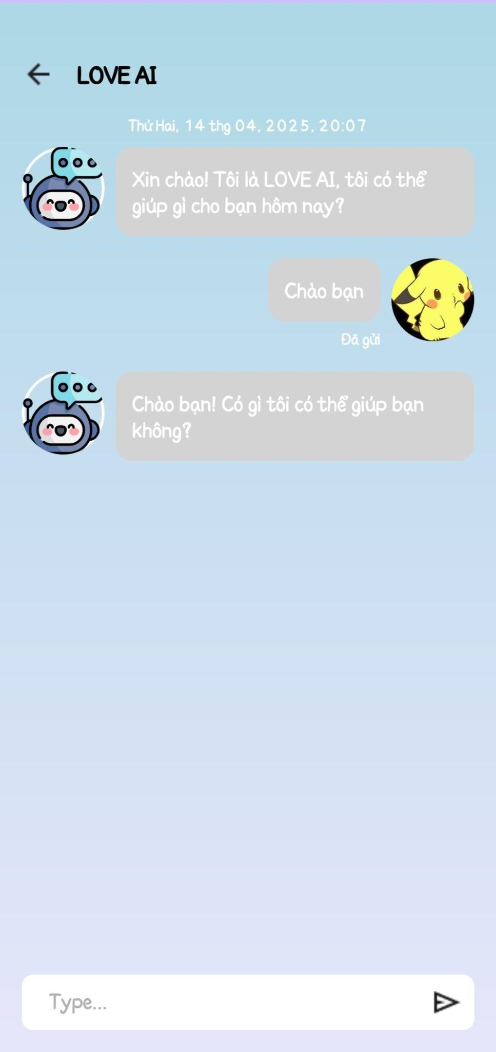

10. Màn hình hồ sơ và màn hình chỉnh sửa hồ sơ
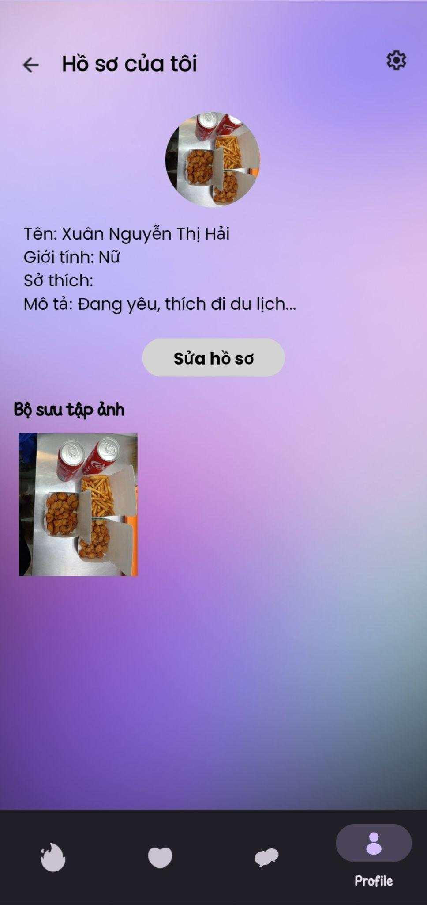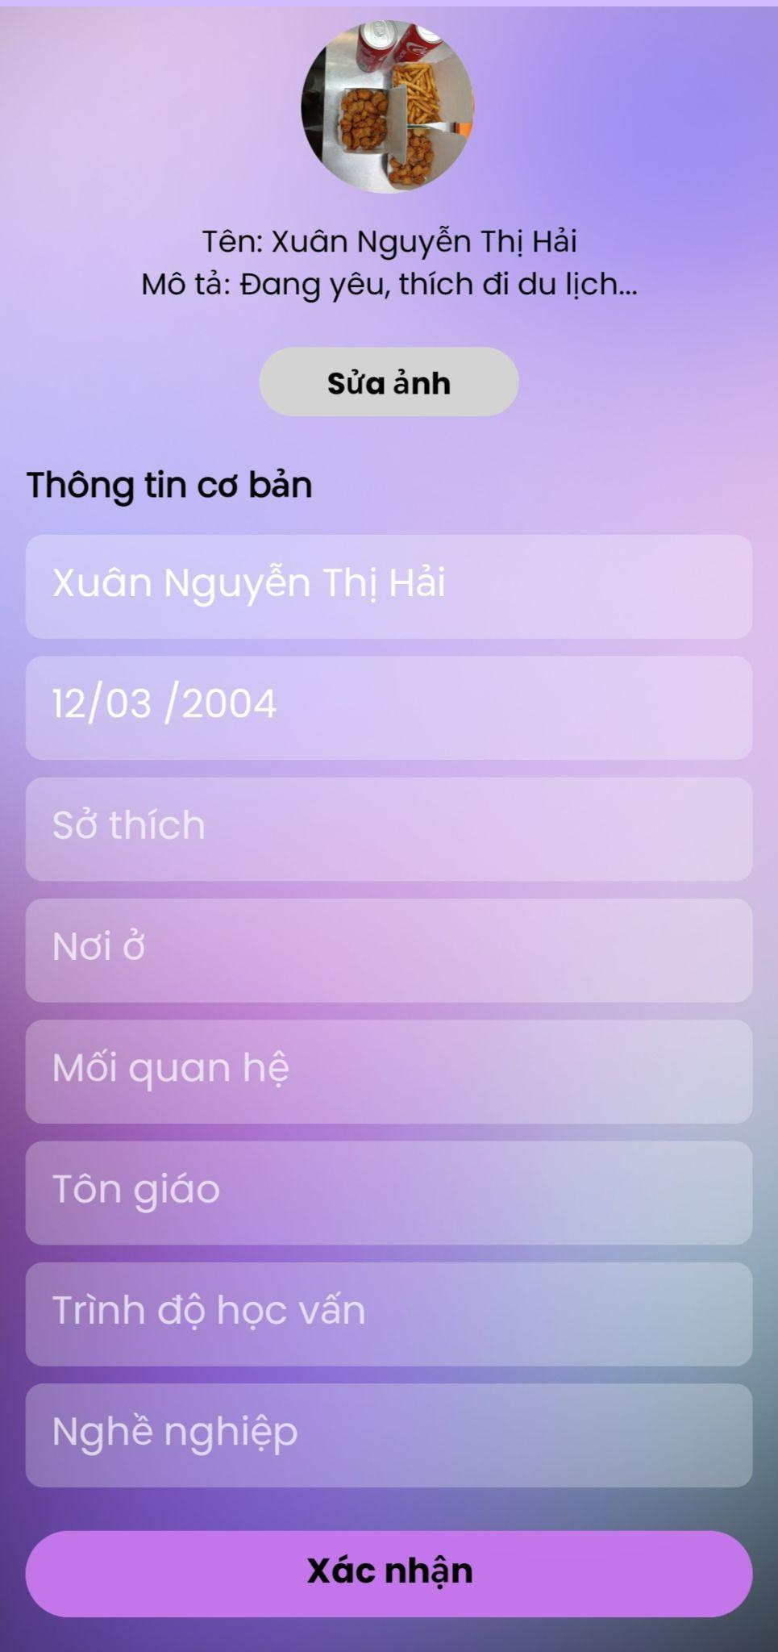

11. Màn hình cài đặt
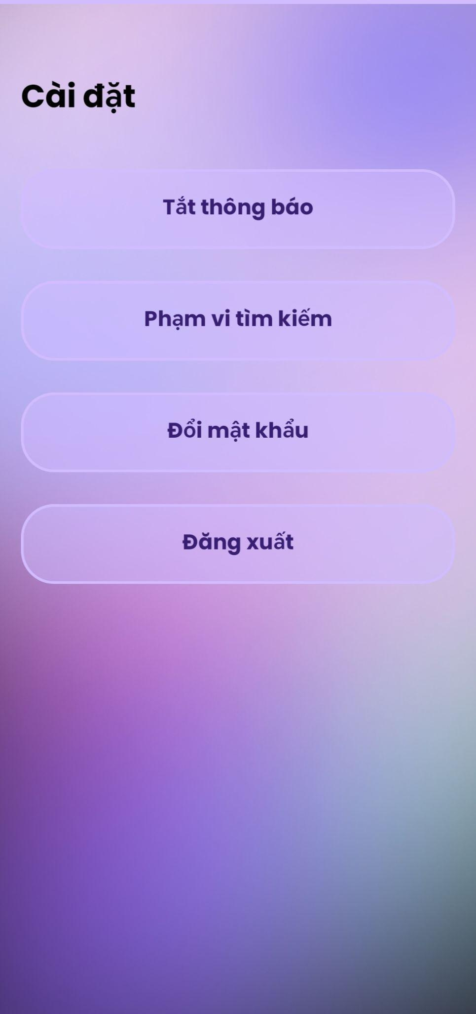

12. Màn hình đổi mật khẩu và màn hình chỉnh phạm vi
